Министерство науки и высшего образования Российской Федерации Уральский федеральный университет имени первого Президента России Б. Н. Ельцина

ЛАБОРАТОРНАЯ РАБОТА. СИМУЛЯЦИЯ РАБОТЫ ЦЕХА

Выполнили: Перехрест Александр Вадимович

Матвеев Федор Георгиевич

Екатеринбург

2021

## ЗАДАНИЕ 2021_А2. Цех

**Матвеев, Перехрест**

Имеется конвертерный цех (рис. 1). В цех с интенсивностью K подается жидкий чугун с помощью передвижного миксера емкостью 7600 тонн. Далее чугун поступает в один из трех конвертеров (конвертерных печей). Доля чугуна для плавки составляет 75% от объема конвертерных печей. В конвертере происходит выплавака стали; далее разливной ковш по очереди принимает сталь из конвертеров и перевозит ее в устройства непрерывного разлива стали (УНРС). Сталь находится в конвертере до тех пор, пока не освободиться хотя бы одно устройство УНРС. Устройства непрерывного разлива стали формируют на выходе единицы слябов (1 единица за один период работы устройства).

Необходимо определить оптимальную интенсивность поступления чугуна K, при которой достигаются: 1) максимальные загрузки агрегатов цеха (конвертеров, разливного ковша, агрегатов УНРС); 2) максимальная производительность цеха, определяемая в количестве произведенных единиц сляба за определенный период времени T. Рассмотреть краткосрочное планирование (T=1 неделя) и долгосрочное планирование (T=3 месяца).

На рис. 1 для каждой операции указано среднее время выполнения (вверху прямоугольника, в часах:минутах).

***00:05±00:02***

Подготовка конвертера к плавке

***00:05±00:02***

Подготовка конвертера к плавке

***K***

Подача чугуна

**7600 т**

***00:05±00:02***

Подготовка конвертера к плавке

***00:05±00:03***

Слив стали из конвертера в разливной ковш

**До 310 т**

***00:04±00:01***

Передвижен ие ковша со сталью

***01:11±00:10***

УНРС 5

***01:11±00:10***

УНРС 4

***01:11±00:10***

УНРС 3

***01:11±00:10***

УНРС 2

***01:11±00:10***

УНРС 1

|  |  |
| --- | --- |
| ***00:37±00:05***  Плавка на конвертере 1  **280 т** |  |
|  |
|  | |
| ***00:34±00:05***  Плавка на конвертере 2  **250 т** |  |
|  |
|  | |
| ***00:43±00:05***  Плавка на конвертере 3  **310 т** |  |
|  |

Рис. 1. Работа конвертерного цеха

**Ход работы**

Была идея воссоздать модель в среде BPsim.mas, но после двухчасового моделирования ничего особо и не получилось. Столкнулись с несколькими проблемами, в том числе и в отсутствии опыта. Поэтому было принято решение перейти к решению пошаговым разбором задачи и выявлением закономерностей с помощью логики. **Перехрест Александр** занялся программной частью, **Матвеев Федор** занимался анализом.

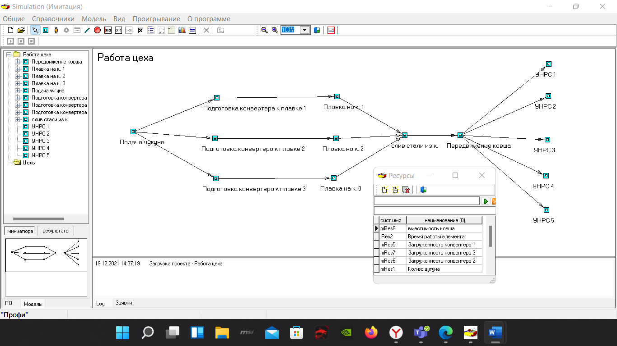

Я, **Александр Перехрест**, написал программу, которая симулирует работу цеха и вычисляет время на получение энного количества слябов из 7600 т чугуна. Полное решение доступно по ссылке <https://github.com/SashaPerekhrest/labaCeh>. Я не стал разбивать программу на кодовые файлы, так что весь активный код лежит в файле Program.

В начале программы мы видим объявление переменных, какие за что отвечают подписано.  
Так же в программе определенно 2 класса: PlavkaKon и UNRS. Первый является описанием элемента «конвертер», второй же описанием UNRS.

public class PlavkaKon  
{  
 public int countChug; *// количество чугуна* public int timeWork; *// время работы плавления* private Timer aTimer; *// таймер* public bool isReady; *// готовность к принятию новой партиии* public PlavkaKon(int timeWork, int countChug)  
 {  
 this.countChug = countChug;  
 this.timeWork = timeWork;  
 isReady = true;  
 }  
  
 public int Work()  
 {  
 SetTimer();  
 return countChug;  
 }  
  
 private void SetTimer()  
 {  
 aTimer = new Timer(timeWork);  
 aTimer.Elapsed += OnTimerEvent;  
 aTimer.AutoReset = false;  
 aTimer.Enabled = true;  
 }  
  
 private void OnTimerEvent(object sender, ElapsedEventArgs e)  
 {  
 isReady = true;  
 }  
}

В любой момент мы можем вызвать метод Work, который отработает нужное время и в конце вернет количества чугуна, которое было переплавлено.

public class UNRS  
{  
 public int timeWork; *// время работы* private Timer aTimer; *// таймер* public bool isReady; *// готовность принять новую партию* public UNRS(int timeWork)  
 {  
 this.timeWork = timeWork;  
 isReady = true;  
 }  
   
 public int Work()  
 {  
 SetTimer();  
 return 1;  
 }  
  
 private void SetTimer()  
 {  
 aTimer = new Timer(timeWork);  
 aTimer.Elapsed += OnTimerEvent;  
 aTimer.AutoReset = false;  
 aTimer.Enabled = true;  
 }  
  
 private void OnTimerEvent(object sender, ElapsedEventArgs e)  
 {  
 isReady = true;  
 }  
}

Здесь также мы можем вызвать в любой момент метод Work, который по истечении времени работы вернет нам один сляб.

Так же в начале программы мы выставляем значения нужным переменным.

Количество чугуна берем 7600 (как в схеме), 0 слябов, ковш готов, но не отработал, УНРС готовы, рандомайзер для будущих вычислений.

Небольшое пояснение к следующему материалу. В схеме указано время в часах и минутах. Я перевел все время в минуту и, для быстроты работы программы, записал минуты как миллисекунды и дописал еще 0 для исключения погрешности. То есть, 1 час 11 минут превратился в 71 минуту, затем считаем, что это 71 миллисекунда, добавляем 0 и записываем в программу 710. Так же, я не стал отдельно выделять время на подготовку конвектора и перемещение ковша и просто включил их во время выполнения других элементов.

Так же создаем массивы с конвекторами и УНРС.

После чего запускаем таймер.

Первым делом загружаем все конвекторы чугуном.

После чего, пока весь чугун не кончится, повторяем действия:

Проходимся по каждому конвектору и смотрим, готов ли он к загрузке и свободно ли место в ковше. Если да, то загружаем партию в ковш и новую партию в конвектор. Перед тем, как загрузить новую партию в ковш, проверяем, отработал ли он. Если нет, значит он пустой (почему так дальше пояснение) и можно загрузить новую партию. После чего еще раз проверяем, отработал ли ковш. Если да, загружаем в УРНС.

Обработчик работы ковша.

По истечению времени мы говорим, что ковш выполнил работу.

Обработчик работы всех УРНС

Проверяем все УРНС. Если находим 1 пустую, заполняем ее, переводим ковш из состояния «отработал» в состояние «готов принять новую партию», запускаем работу текущего УРНС и по исходу работы получаем 1 сляб.

После выполнения всех вышеперечисленных действий, считаем общее время работы и выводим общее время и количество слябов в консоль.

В консоли же постепенно выводится информация, в какой конвектор на данном этапе был загружен чугун (можно понять по кол-во «kon=___»), отработал ли ковш и в какой УРНС была загружена сталь.

В конце видим время работы и количество слябов

Я, **Матвеев Федор**, провел анализ полученных данных и заметил некоторые закономерности. На разном этапе выполнения программы мы можем заметить, что металл загружается в разные конвекторы и разные УРНС, что свидетельствует о случайности симуляции (что, собственно, должно быть).

Но при этом можно так же заметить, что все элементы постоянно загружены. Таким образом, пока в подаче чугуна материал не закончился, все элементы работают в полном режиме, то есть выполняется первое условие из задачи. Также, логично предположить, что при постоянной загрузке УНРС мы будем получать и максимальное количество слябов, что удовлетворяет условию второй задачи. Получается, что вне зависимости от периода работы, при оптимальной подаче чугуна, система будет выдавать максимальную производительность и элементы системы будут иметь максимальную нагрузку.

Таким образом мы приходим к выводу, что достаточно добавлять новую партию чугуна, когда заканчивается первая. Чтобы вычислить интенсивность, возьмем среднее значение из нескольких опытов проведения эксперимента.

|  |  |
| --- | --- |
| Номер эксперимента | Время проведения, мс |
| 1 | 3998 |
| 2 | 3847 |
| 3 | 4107 |
| 4 | 3679 |
| 5 | 4067 |

После вычисления среднего времени получаем примерно 3940. Переводим из программного времени в реальное.

3940 / 10 = 394 – минуты

394 минуты = 6 часов 34 минуты.

**Вывод:**

**Для обеспечения полной загруженности элементов системы и получения максимальной производительности, нужно в систему подавать чугун с интенсивностью 7600 в 6 часов 34 минуты, в независимости от периода работы.**